Отчёт по лабораторной работе 5

Архитектура компьютеров

Хоссейн Исмаил Ибрахим Аль-хаязи

Содержание

# 1 Цель работы

Целью работы является приобретение практических навыков работы в Midnight Commander. Освоение инструкций языка ассемблера mov и int.

# 2 Выполнение лабораторной работы

1. Открыл Midnight Commander. Перешел в каталог ~/work/arch-pc. Создал каталог lab05.

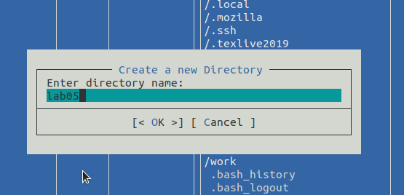

Рис. 1: Создание каталога

1. Создал файл lab05-1.asm. Открыл файл на редактирование и написал код.

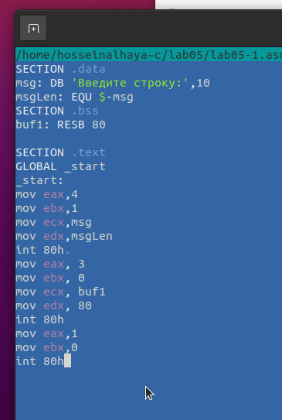

Рис. 2: Программа lab05-1.asm

1. Открыл файл на просмотр и проверил набранный код.

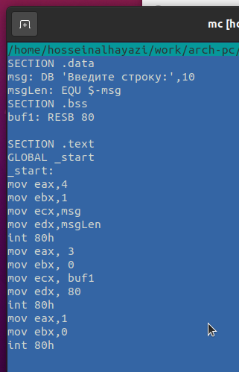

Рис. 3: Просмотр файла lab05-1.asm

1. Получил исполняемый файл и провреил как он работает.

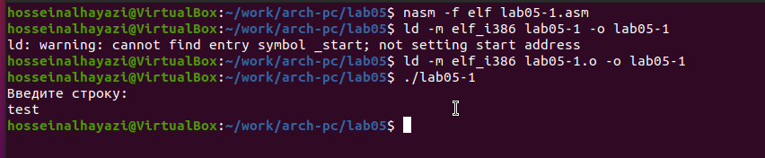

Рис. 4: Запуск программы lab05-1.asm

1. Скачал файл in_out.asm. Добавил файл in_out.asm в рабочий каталог. Скопировал lab05-1.asm в lab05-2.asm.

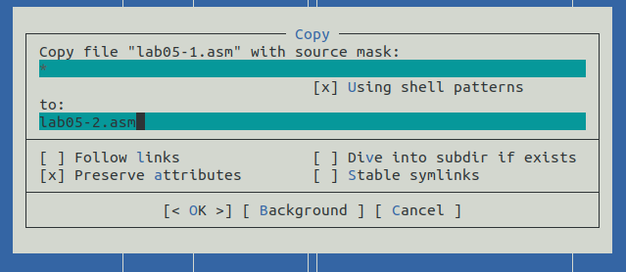

Рис. 5: Копирование файла

1. Написал код программы lab05-2.asm. Скомпилировал программу и провреил запуск.

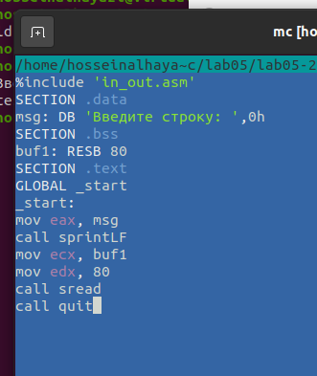

Рис. 6: Программа lab05-2.asm

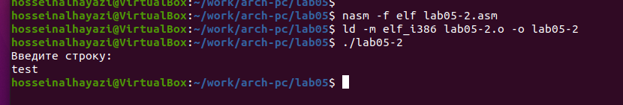

Рис. 7: Запуск программы lab05-2.asm

1. В файле lab5-2.asm заменил подпрограмму sprintLF на sprint. Заново собрал исполняеый файл. Теперь вывод строки происходит без перехода на следующую строку.

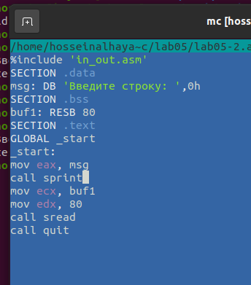

Рис. 8: Программа lab05-2.asm

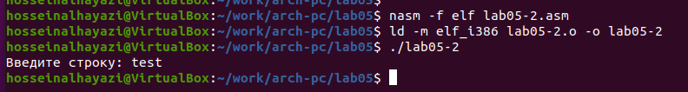

Рис. 9: Запуск программы lab05-2.asm

1. Скопировал программу lab05-1.asm и измении код, чтобы вывести приглашение типа “Введите строку:”, ввести строку с клавиатуры, вывести введённую строку на экран.

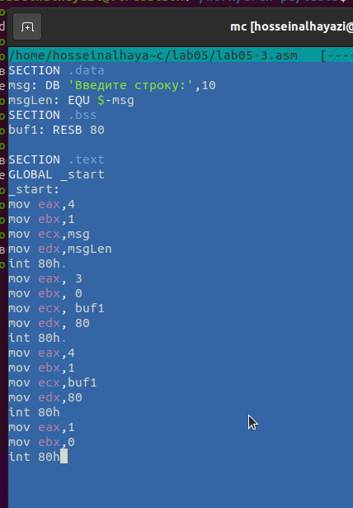

Рис. 10: Программа lab05-3.asm

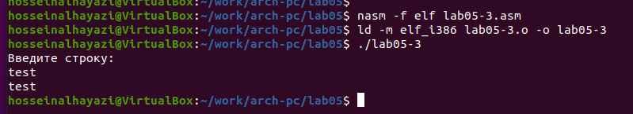

Рис. 11: Запуск программы lab05-3.asm

1. Скопировал программу lab05-2.asm и сделал аналогично заданию выше, но теперь используются возможности из файла in_out.asm.

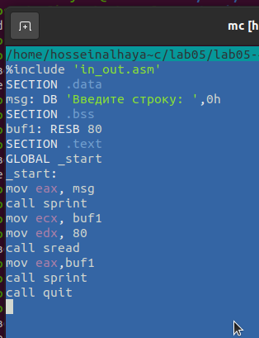

Рис. 12: Программа lab05-4.asm

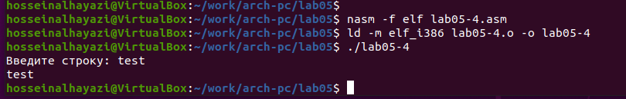

Рис. 13: Запуск программы lab05-4.asm

# 3 Выводы

Научились писать базовые ассемблерные программы. Освоили ассемблерные инструкции mov и int.